成绩
西安交通大学城市学院
《大数据统计方法》 实验报告

班级 计算机2405 姓名 周钰杰 学号 24031257 专业 计算机科学与技术
实验日期： 2026 年 10 月 14 日
审阅教师： 王文明 审阅日期： 2026 年 10 月 14 日
实验名称： 实验四 实验地点： 教2—110

实验任务概要：
1. 学生表基础操作读取数据，查看前5行和后10行；提取姓名、性别列；按行号、性别、年龄、体重等条件筛选数据。2. 教师数据处统计男、女教师数量；将性别映射为 1 和 0。3. 学生数据转换身高转换为米；新增“5级成绩”列；筛选姓“李”的学生；为身高、体重添加单位。4. 分组统计按性别统计平均成绩和平均身高；按省份统计学生数量、平均成绩、平均体重；按省份和性别统计数量、平均成绩、平均身高。5.数据合并用教师名替换班主任工号；用班级名称、学生姓名、教师姓名替换选课表中的编号
学生实验心得及建议：掌握了 pandas 读取 Excel、筛选、列操作、分组统计和表连接等常用方法。建议先观察数据结构，再逐步完成筛选、转换和合并操作。注意字段类型转换、条件写法、映射关系和合并键的一致性。多动手练习，能更好理解 pandas 在数据清洗与分析中的作用
教师批阅记录：

计算机系制
二 0二五年五月

实验项目 实验四

实验过程记录
import pandas as pd
import numpy as np
one=pd.read_excel('教学信息.xlsx')
one
student=pd.read_excel('教学信息.xlsx',sheet_name='学生')
student.iloc[:5]
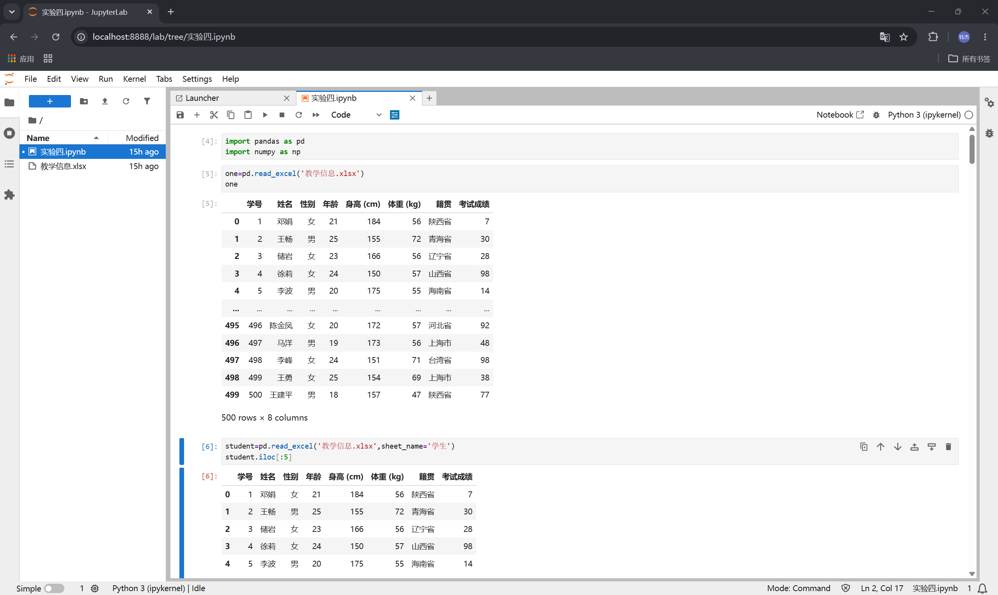

student.iloc[-10:]
student.loc[:, ['姓名', '性别']]
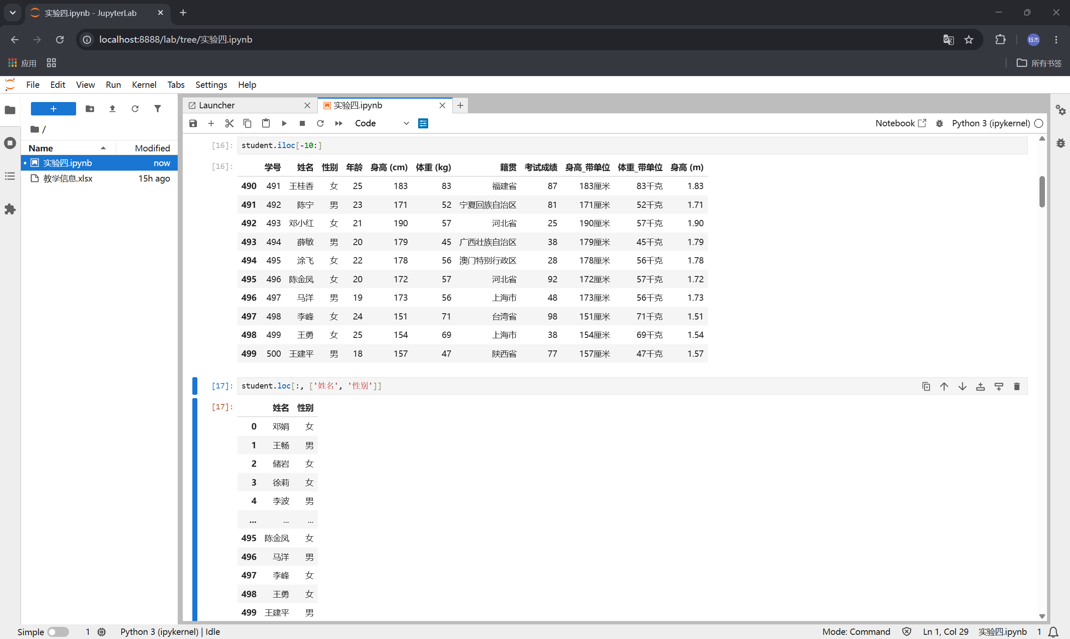
student.iloc[20:51]
student.loc[student['身高 (cm)']>170]
student.loc[student['性别'] == '男']
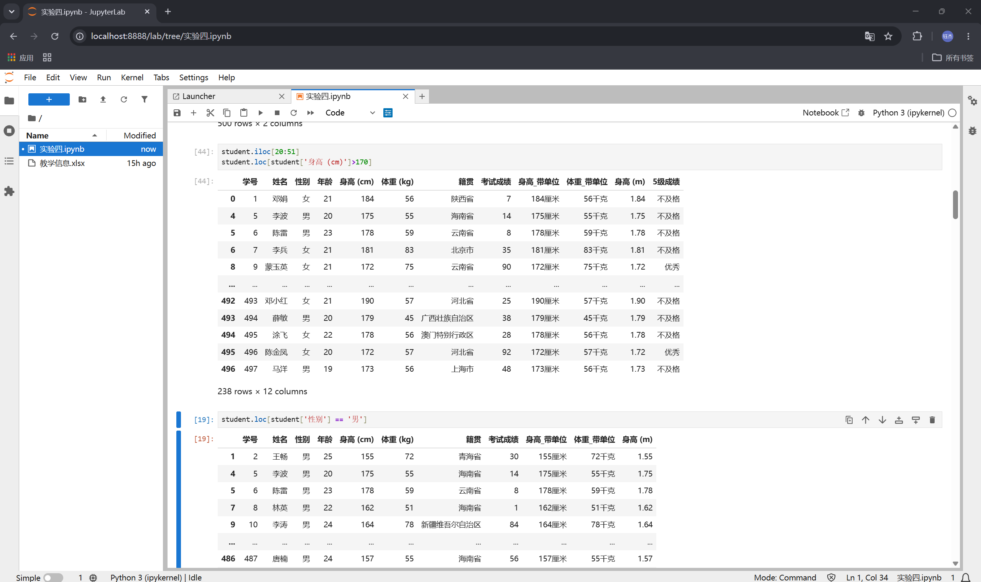
student.loc[(student['年龄']>19)&(student['年龄']<22)]
student.loc[student['体重 (kg)'] > 70,['学号','姓名','体重 (kg)']]
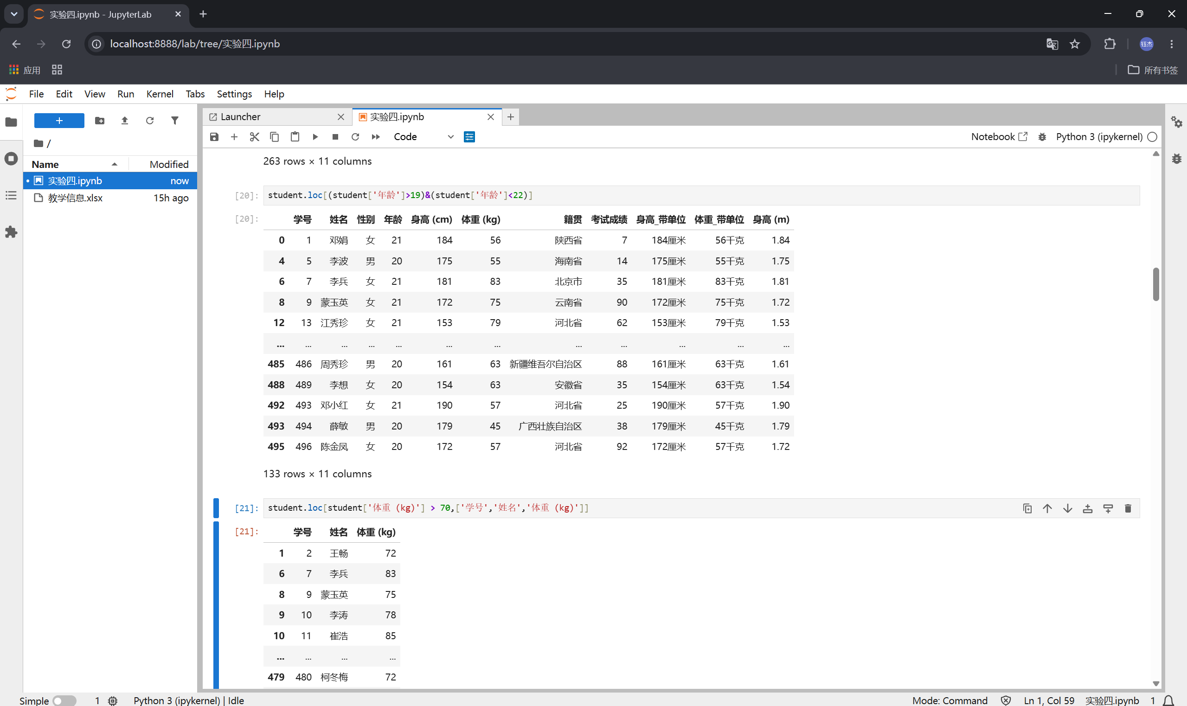
teacher=pd.read_excel('教学信息.xlsx',sheet_name='教师')
teacher
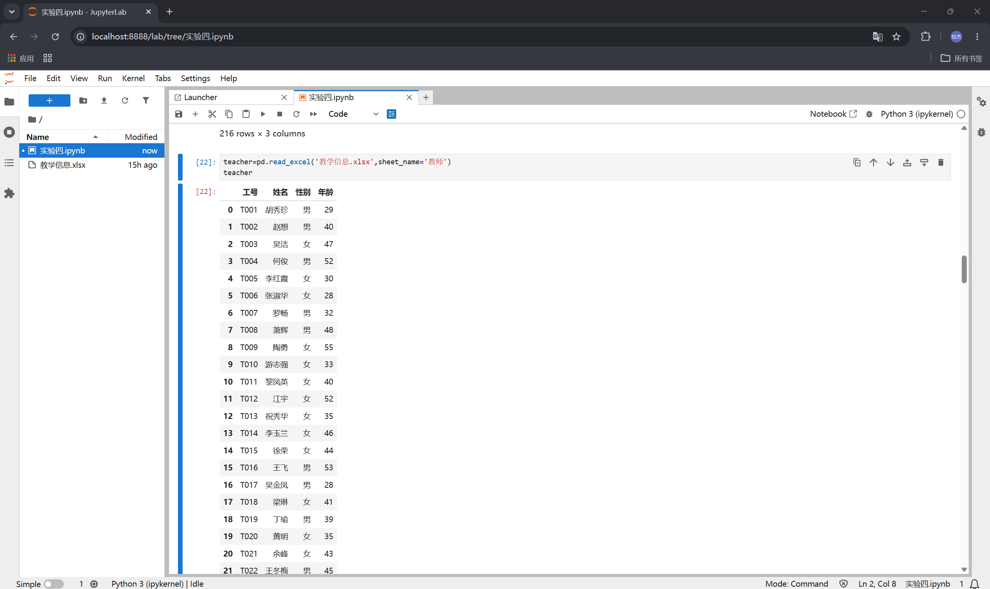
teacher.groupby('性别').agg(数量=('姓名', 'count'))
teacher['性别_数字'] = teacher['性别'].map({'男': 1, '女': 0})
teacher
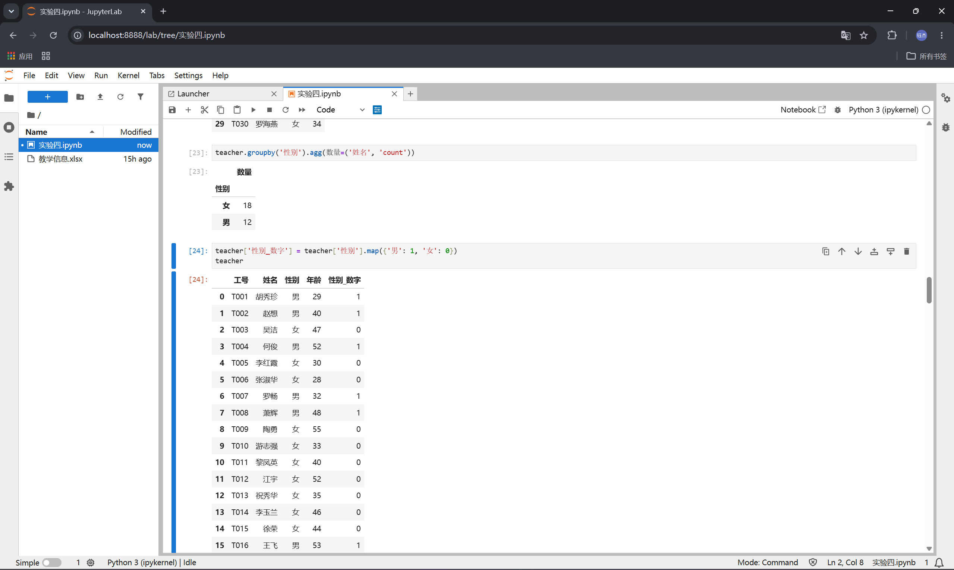
Student
student['身高 (m)'] = student['身高 (cm)'] / 100
student
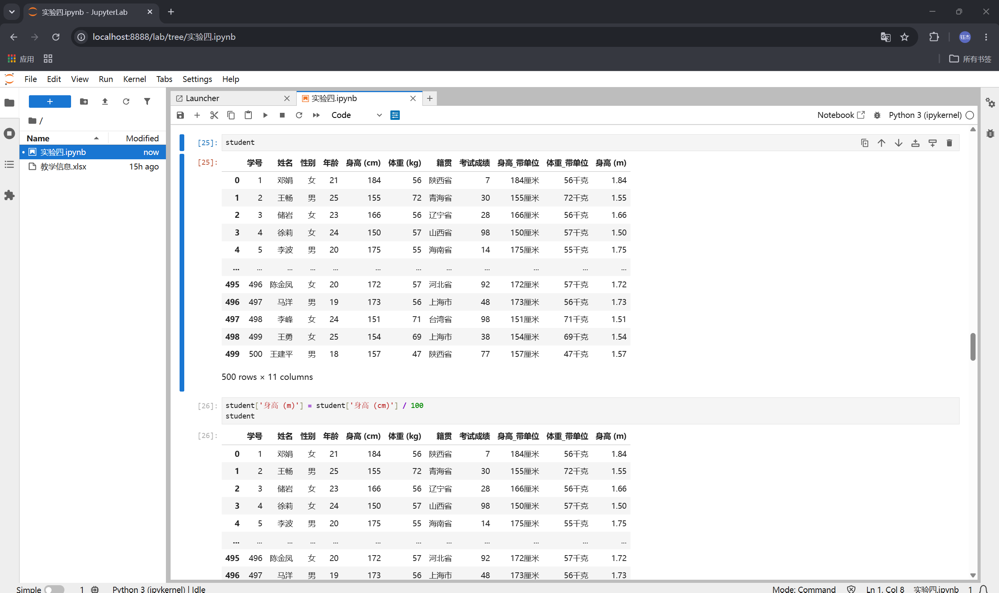
student['5级成绩'] = pd.cut(
student['考试成绩'],
bins=[-np.inf, 60, 70, 80, 90, np.inf],
labels=['不及格', '及格', '中等', '良好', '优秀'],
right=False
)

#pd.cut(x, bins, right=True, labels=None,)
#x为要分箱的数据，bins是分箱的边界
#right=true默认(a, b]，right=false为[a,b]，labels是给区间起名字
#np.inf表示无穷

Student
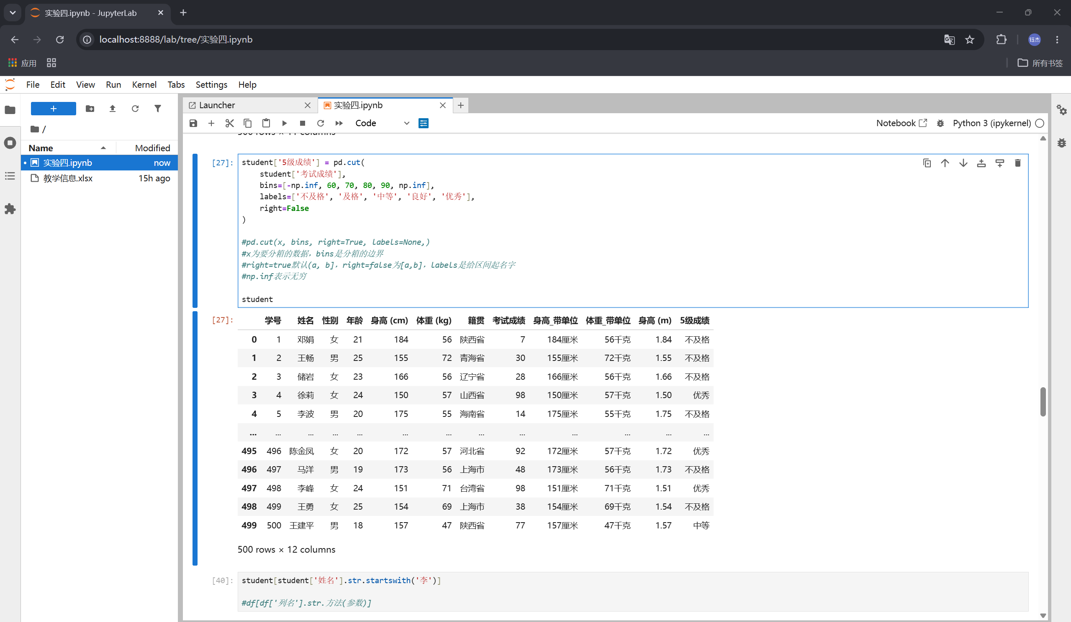
student[student['姓名'].str.startswith('李')]

#df[df['列名'].str.方法(参数)]
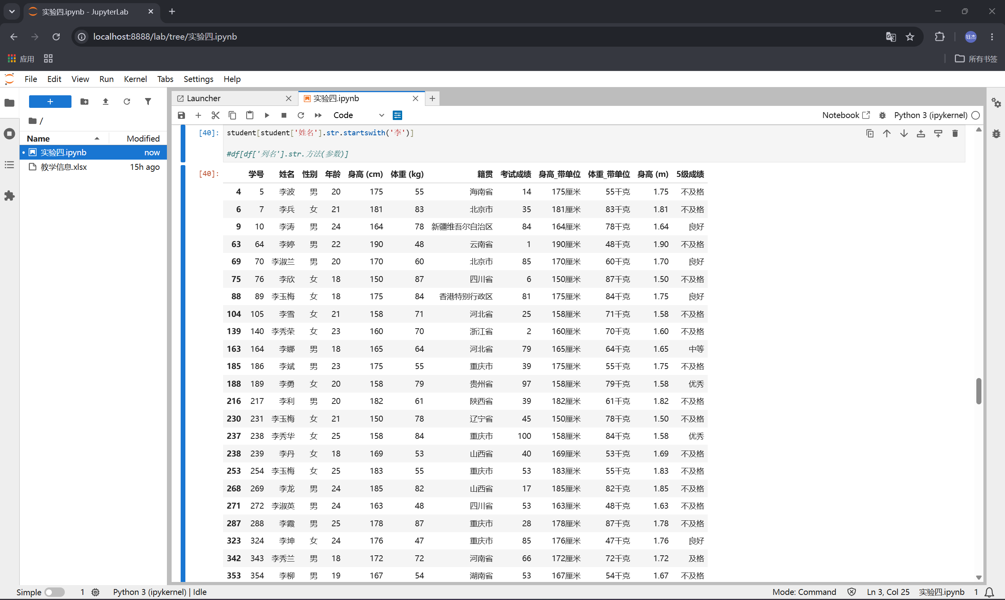
student['身高_带单位'] = student['身高 (cm)'].astype(str)+ '厘米'
student['体重_带单位'] = student['体重 (kg)'].astype(str)+ '千克'
student

#.astype(str)是转换成字符串
student.groupby('性别').agg(
平均成绩=('考试成绩', 'mean'),
平均身高=('身高 (cm)', 'mean')
)
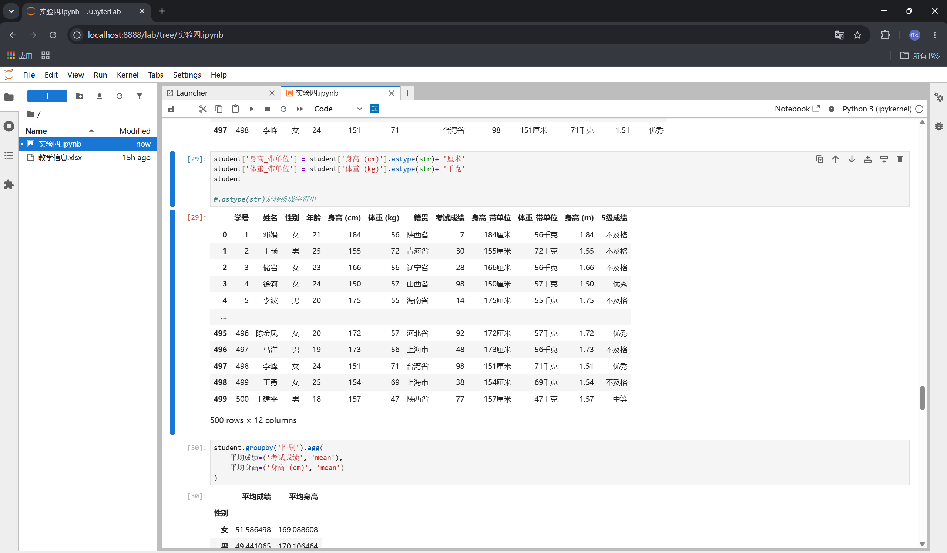
student.groupby('籍贯').agg(
学生数量=('姓名','count'),
平均成绩=('考试成绩','mean'),
平均体重=('体重 (kg)','mean')
)
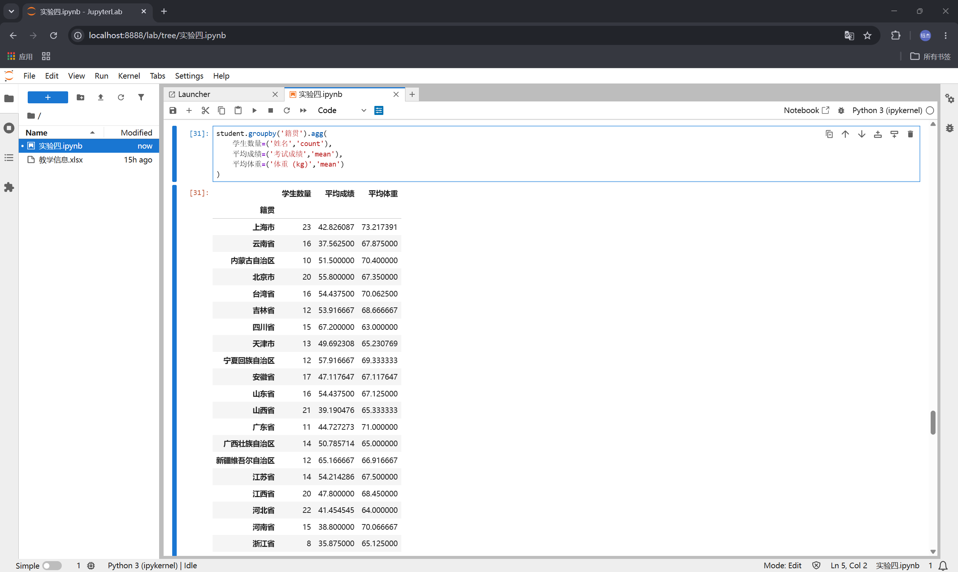
class1=pd.read_excel('教学信息.xlsx',sheet_name='班级')
class1
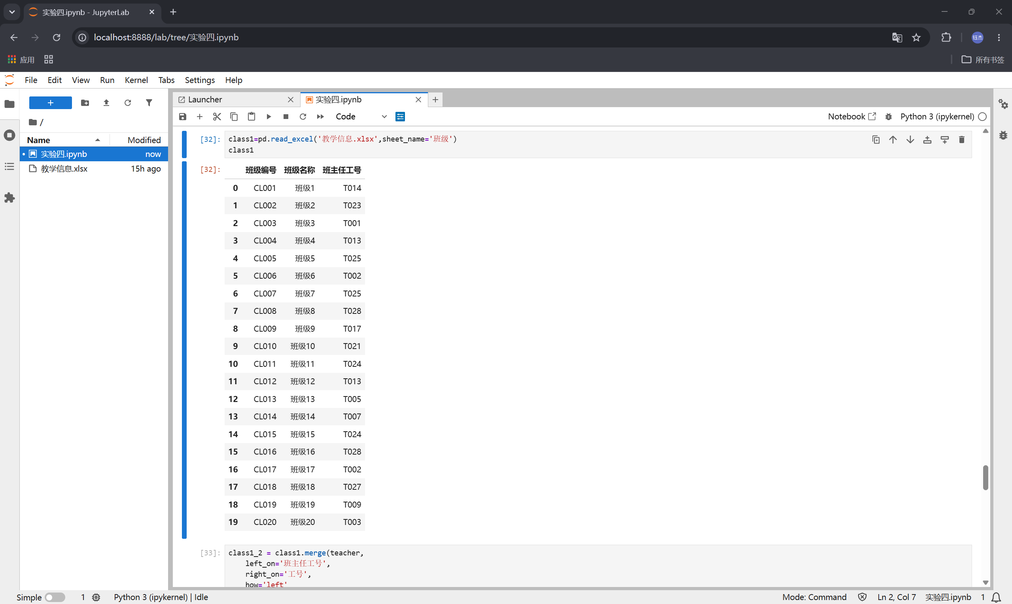
class1_2 = class1.merge(teacher,
left_on='班主任工号',
right_on='工号',
how='left'
)
class1_2['班主任工号'] = class1_2['姓名']
class1_2

#pd.merge() 的核心口诀：
#左表.merge(右表, left_on='左表键', right_on='右表键', how='连接方式')
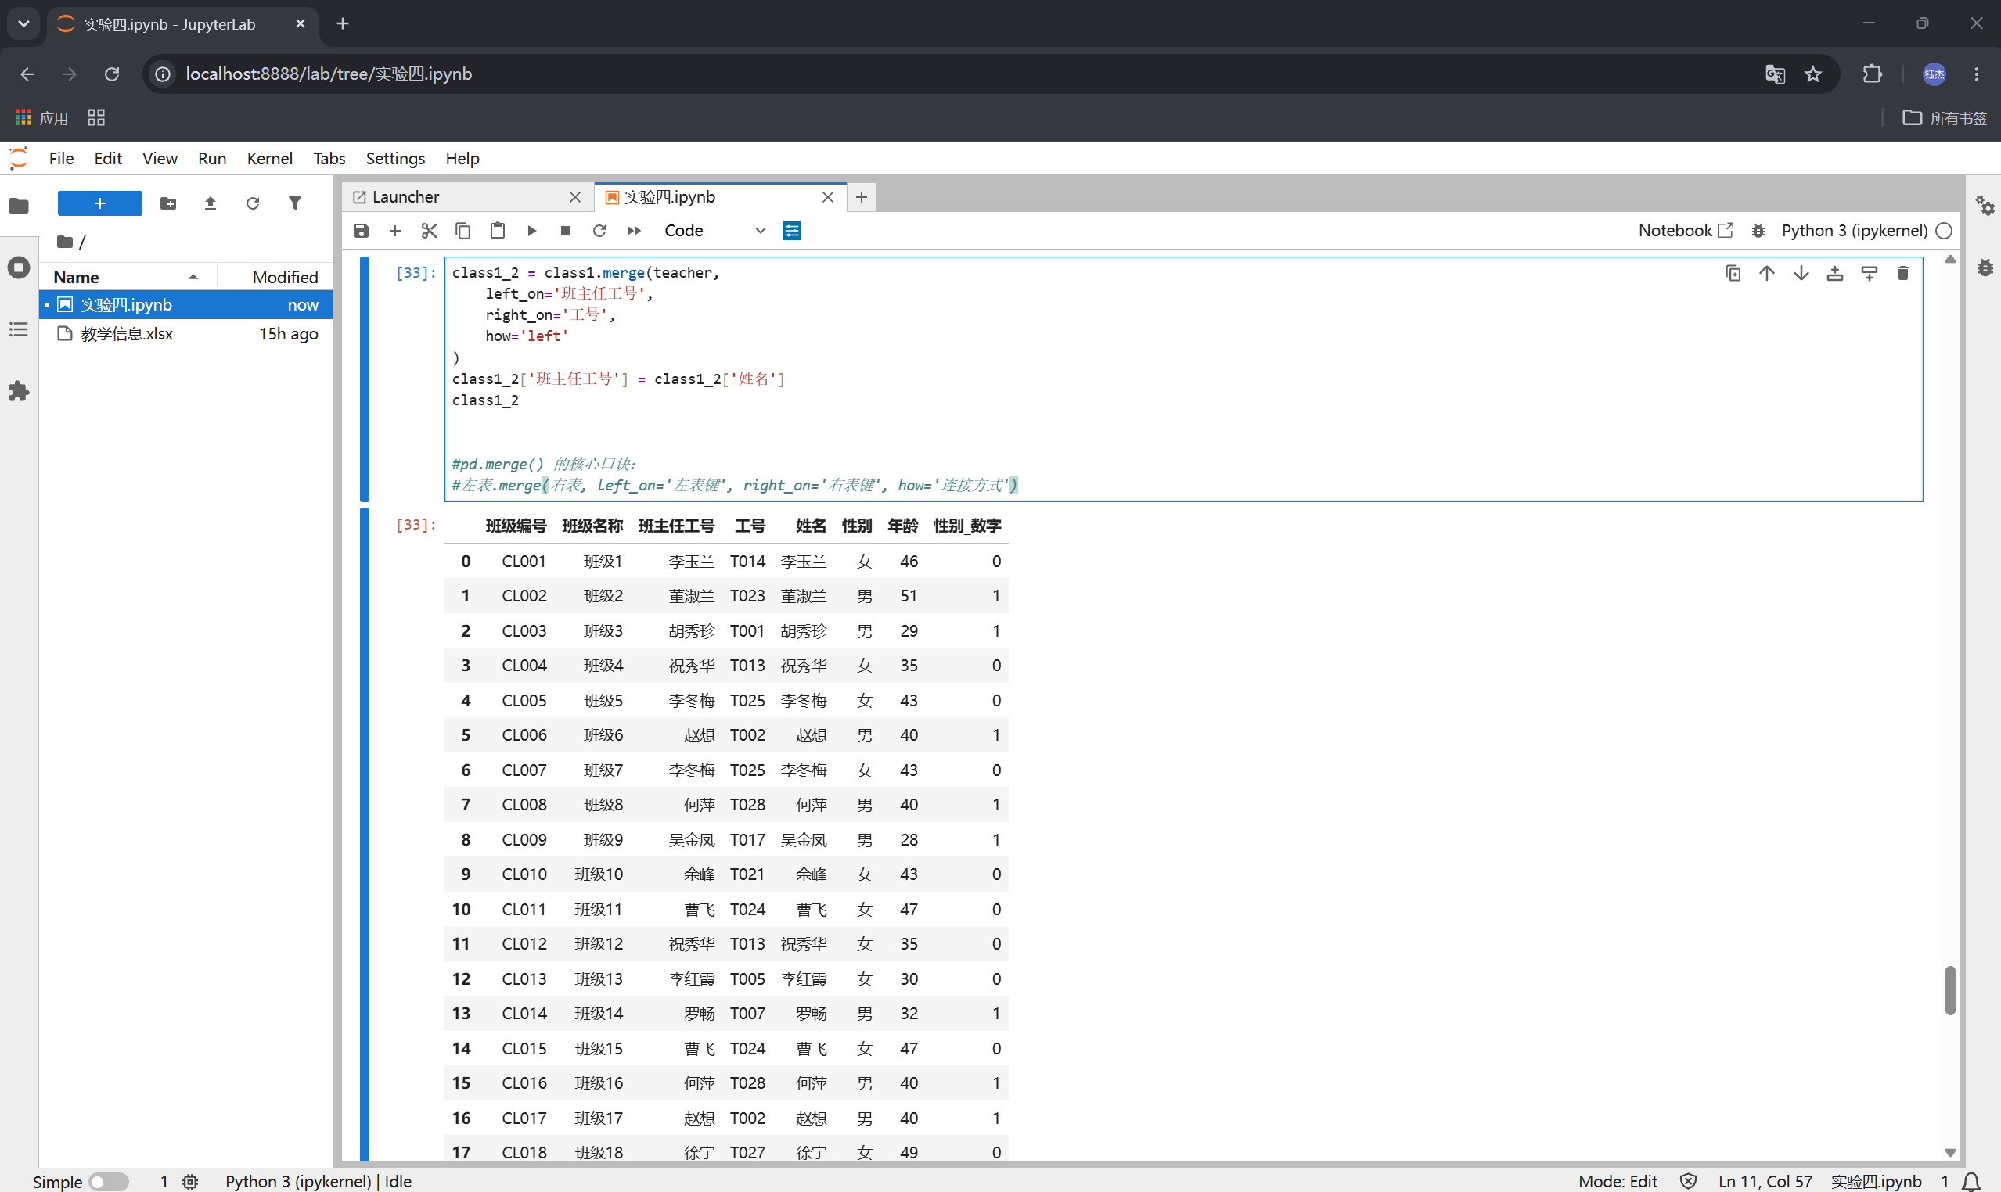
xk=pd.read_excel('教学信息.xlsx',sheet_name='选课')
xk
xk["学生姓名"] = xk["学号"].map(student.set_index("学号")["姓名"])
xk["班级名称"] = xk["班级编号"].map(class1_2.set_index("班级编号")["班级名称"])
xk["教师姓名"] = xk["教师编号"].map(teacher.set_index("工号")["姓名"])
xk

#xk[新列名] = xk[键列名].map(映射表)
#映射表student.set_index("键列名")["值列名"]
